คุณลักษณะเฉพาะ
เครื่องดูดเสมหะแบบพกพา รุ่น Aspira plus (AS20P00)
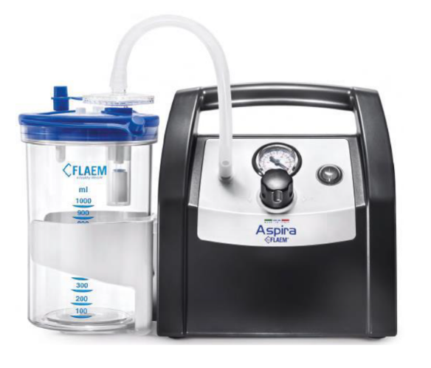
วัตถุประสงค์การใช้งาน
เป็นเครื่องดูดเสมหะ หรือของเหลว ที่ใช้ได้ทั้งที่บ้าน
โรงพยาบาล และสถานพยาบาล

คุณสมบัติทั่วไป
- ขนาด 32.5 x 12 x 23.5 ซม. น้ำหนัก 2.4 กิโลกรัม
- ใช้ไฟ 230 Volt , 50 Hz, กำลังไฟ 210 VA
- ใช้งานได้ต่อเนื่อง
- ขวดเก็บของเหลว, สายต่อซิลิโคน สามารถต้มฆ่าเชื้อได้ (ตามคำแนะนำในคู่มือ)

คุณลักษณะทางเทคนิค
1. สามารถปรับแรงดูดได้ประมาณ 0.05-0.82 บาร์
2. อัตราการไหลของอากาศ ประมาณ 20 ลิตร / นาที
3. ความดังที่ระยะ 1 เมตร ประมาณ 56 dB(A)

อุปกรณ์ประกอบ
1. ขวดเก็บของเหลวขนาด 1000 ml. ซึ่งมีอุปกรณ์ป้องกันการล้นของของเหลว 1 ชุด
2. สายต่อซิลิโคน 2 ชิ้น
3. แผ่นกรองเชื้อแบคทีเรีย, ไวรัส แบบ Hydrophobic 1 ชิ้น
4. อุปกรณ์ควบคุมแรงดูด แบบใช้แล้วทิ้งในซองฆ่าเชื้อแล้ว 1 ชิ้น
5. สายไฟ 1 ชิ้น
6. คู่มือการใช้งาน และบำรุงรักษา ภาษาไทย และ ภาษาอังกฤษ อย่างละ 1 ฉบับ

เงื่อนไขเฉพาะ
- ผลิตภัณฑ์ Flaem Nuova S.p.A. ประเทศอิตาลี
- ผลิตได้มาตรฐาน ISO13485, CE certificate
- รับประกันตัวเครื่อง 1 ปี จากการใช้งานปกติ

